QWT6.1 + VS2013编译

1. 编译

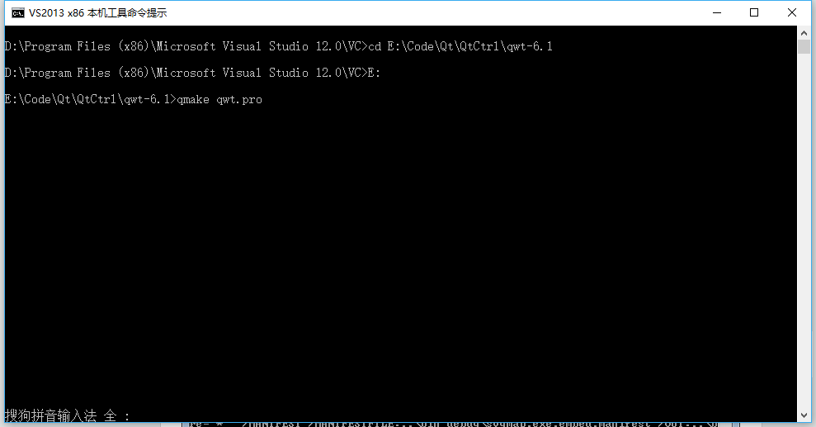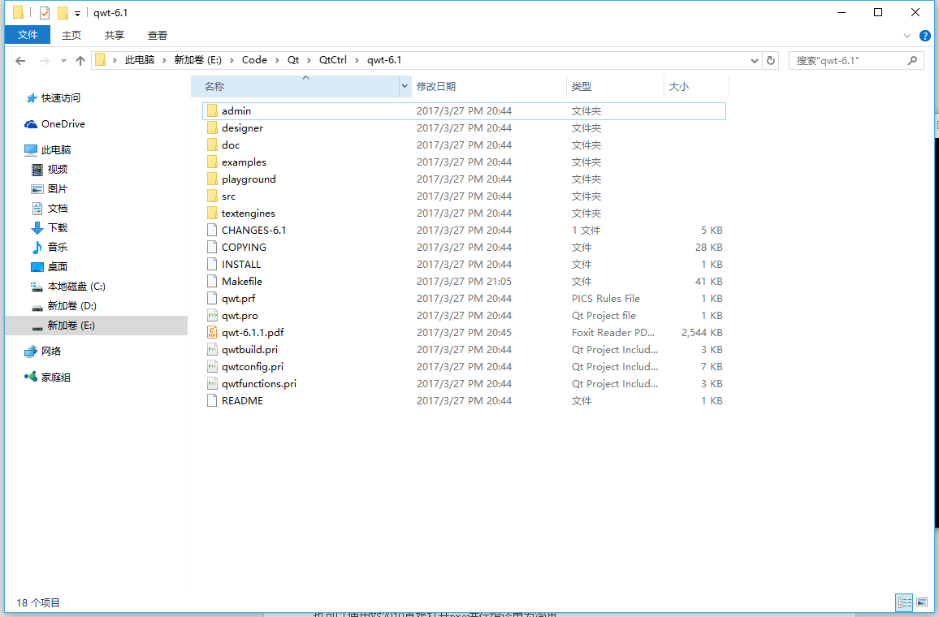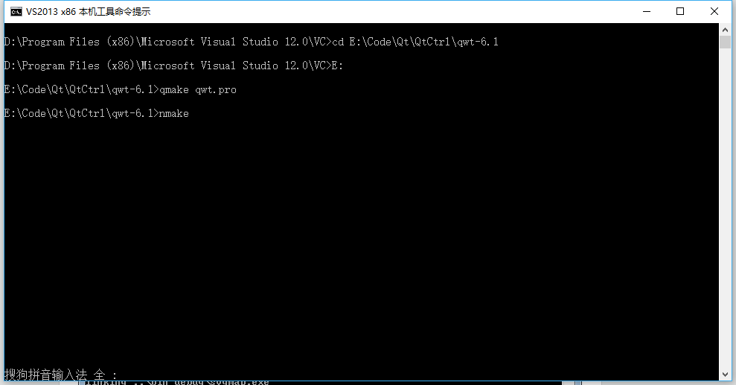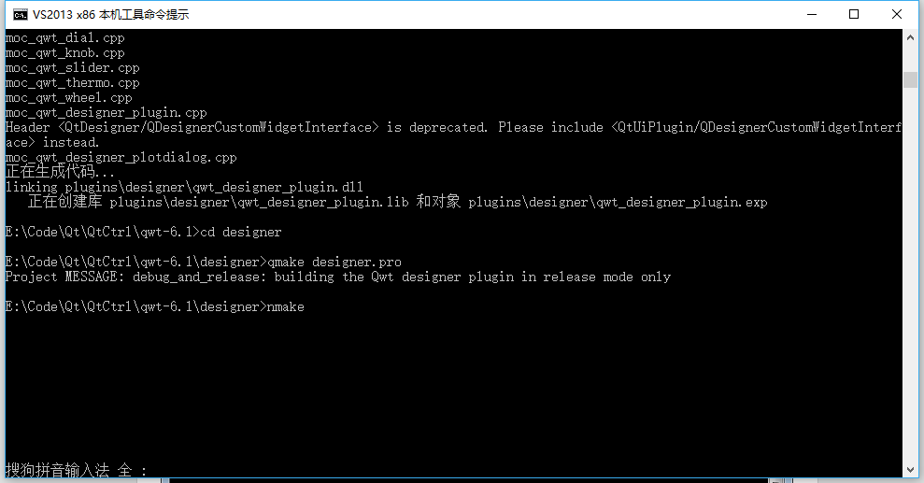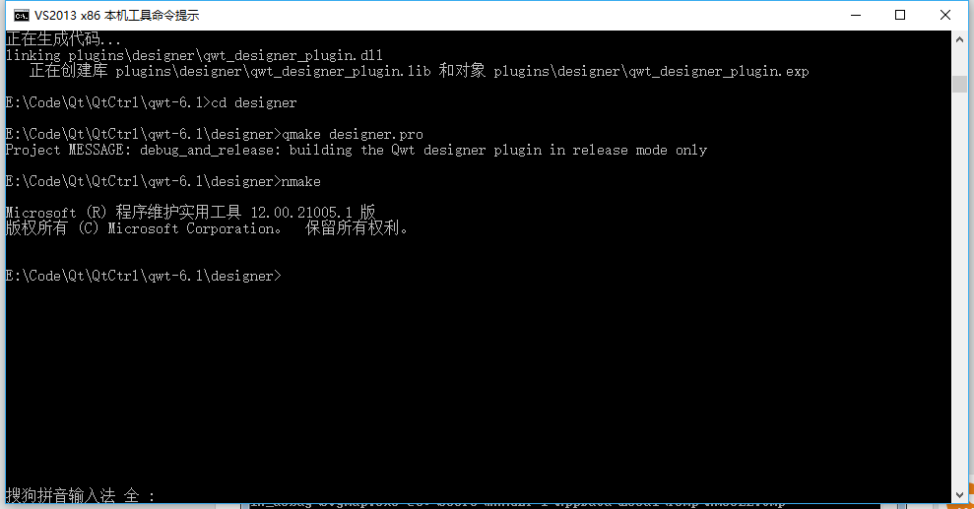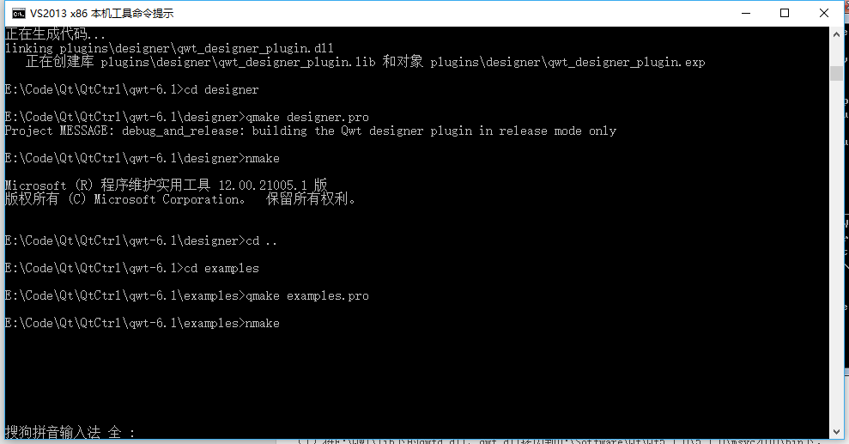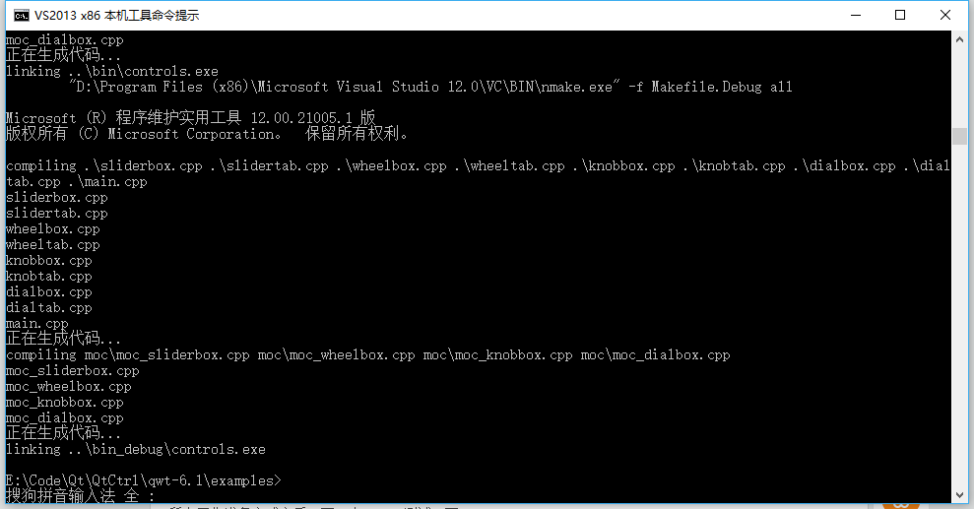

1. 配置
   1. 将“E:\Code\Qt\QtCtrl\qwt-6.1\lib”目录里的：
2. qwtd.dll，qwt.dll拷贝至“C:\Qt\Qt5.6.0\5.6\msvc2013\bin”目录下；
3. qwtd.lib，qwt.lib拷贝至“C:\Qt\Qt5.6.0\5.6\msvc2013\lib”目录下。
   1. 将“E:\Code\Qt\QtCtrl\qwt-6.1\designer\plugins\designer”目录里的：
4. qwt_designer_plugin.dll和qwt_designer_plugin.lib拷贝至：

“C:\Qt\Qt5.6.0\5.6\msvc2013\plugins\designer”目录下。

2.3 将“E:\Code\Qt\QtCtrl\qwt-6.1\src”目录里的所有.h和.cpp文件放入一个空文件夹QWT中，再将该文件拷贝至“C:\Qt\Qt5.6.0\5.6\msvc2013\include”目录下。

3. 使用

3.1 新建一个Qt项目，然后进行配置。

3.2 属性配置

3.2.1属性->配置属性->C/C++->常规，附加包含目录：$(QTDIR)\include\QWT

3.2.2属性->配置属性->链接器->输入，附加依赖项：qwtd.lib

3.2.3属性->配置属性-> C/C++->预处理器，预处理器定义：QWT_DLL